**PVA97NK**

**A**

**A1-2**

**A-3**

**B**

**B-1**

B-2

B-3

C

C-1

C2-C5

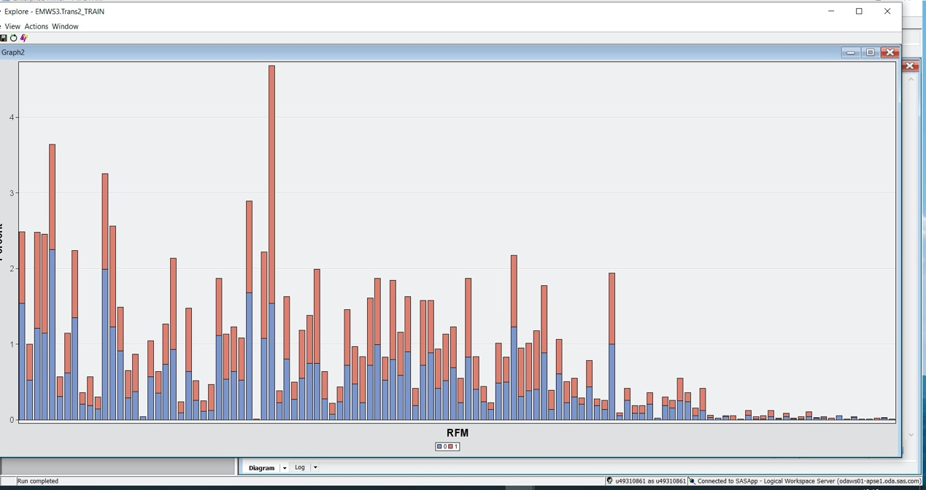

**ALL DONE!**

**D**

D-1

break-even response rate =1.5/15=10%

D-2

Yes, from the picture above we can easily compute the response rate of group 050505 equal

305/(305+149) =67% far more than 10%.